2010年萝岗区初中毕业班综合测试（一）
物 理
说明：
1．本卷分第一部分（选择题）和第二部分（非选择题）两部分，共6页，满分为100分，考试时间80分钟。
2．第一部分（选择题）用2B铅笔在答题卡上作答。
3．第二部分（非选择题）必须用黑色字迹的签字笔或钢笔作答，答案必须写在答题卷指定区域内；如需改动，先划掉原来的答案，然后再写上新的答案；不准使用铅笔(作图除外)和涂改液。不按以上要求作答的答案无效。
第一部分 选择题（共36分）
一、选择题（每小题3分，共36分）
每小题给出的四个选项中，只有一个选项是正确的。
1．感受身边的物理，质量为1.5 kg的物体最可能是
A．一个乒乓球 B．一只母鸡
C．一张桌子 D．一头牛
2．二胡是我国劳动人民发明的一种弦乐器。演奏前，演员经常要调节弦的松紧程度，其目的是调节弦发声时的
A．响度 B．音色 C．音调 D．振幅
3．在没有其他光照的情况下，舞台追舞灯发出的红光照在穿白色上衣、蓝色裙子的演员身上，观众看到她
A.全身呈红色 B.上衣呈红色，裙子呈蓝色
C.全身呈蓝色 D.上衣呈红色，裙子呈黑色
4．保密室有两道门，只有当两道门都关上时（关上一道门相当于闭合一个开关），值班室内的指示灯才会发光，表明门都关上了。图1中符合要求的电路是
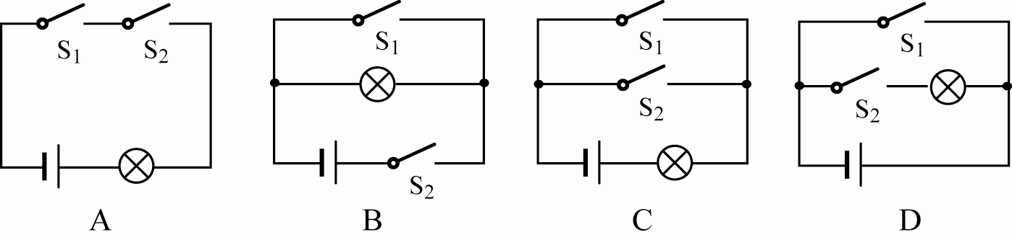
图1

[来源:Z.xx.k.Com]

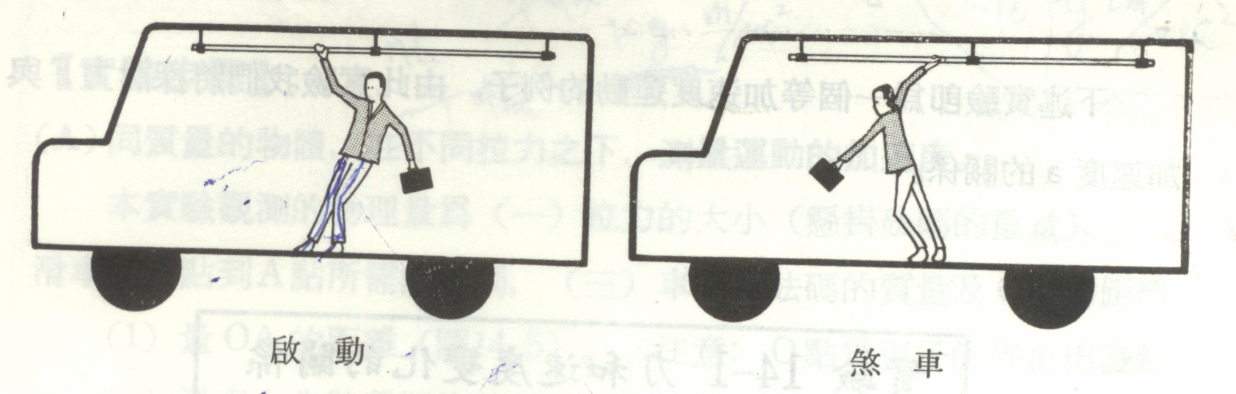
5．如图2，在水平路上行驶的汽车突然刹车，车上的人会向前倾。以下说法中正确的是
图2
A.人向前倾能说明人具有惯性
B.人向前倾能说明车具有惯性
C.人向前倾不能说明人具有惯性
D.人向前倾能说明人和车都具有惯性
6．下列说法正确的是
A．太阳核心利用核裂变释放能量
B．核电站利用核聚变获取能量
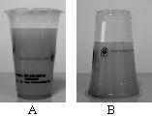
C．原子弹利用核裂变释放能量
图3
D．氢弹利用核裂变释放能量
7．一杯未装满橙汁的密闭杯子，先正立放在桌面上（如图3A），然后反过来倒立在桌面上（如图3B），两次放置橙汁对杯下底面的压强分别是p_{A}和p_{B}，则
A．p_{A}＝p_{B} B．p_{A}＞p_{B}
C．p_{A}＜p_{B} D．无法判断
8．下列过程中，属于凝华的是
A．初春，冰雪融化汇成溪流 B．仲夏，从冰箱里面拿出来的饮料罐“出汗”
C．深秋，清晨草地上出现霜 D．严冬，湖水结成冰
9．如图4所示，小明将盛满水的圆柱形透明玻璃杯贴近书本，透过玻璃杯观看书上的鹦鹉图片（圆圈中的鹦鹉图与书本中的鹦鹉图实际大小相等），他所看到的虚像可能是
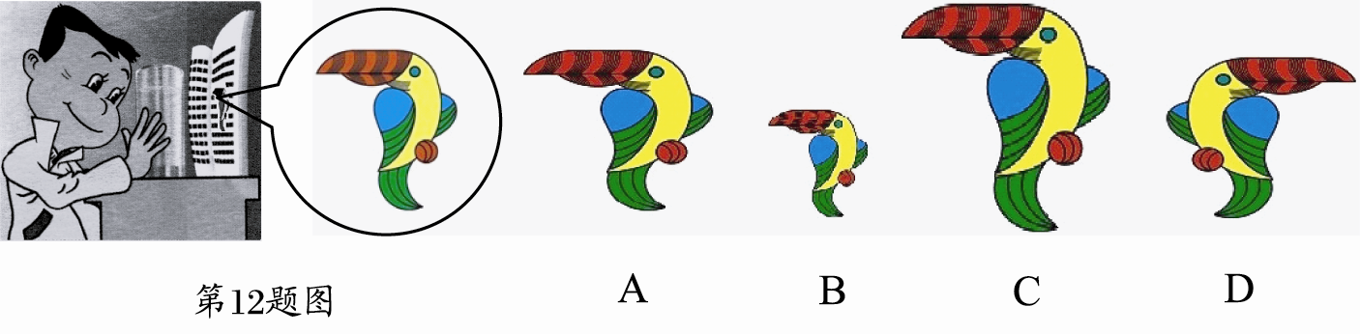
图4

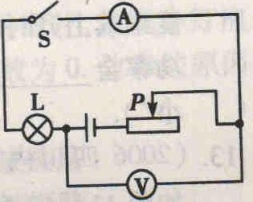
10．如图5所示电路，电源电压保持不变，闭合开关S，将滑动变阻器的滑片P向右移动过程中（假设灯丝电阻不变），下列说法正确的是
图5
A. 电流表示数变小，电压表示数变大
B. 电流表示数变大，电压表示数变小
C. 电流表和电压表示数都变大
D. 电流表和电压表示数都变小
11．在“5. 12”地震的生命救援过程中，救援人员使用的红外生命探测仪和音频生命探测仪
A．向幸存者发出多种信息
B．分别向幸存者发出某一种信息
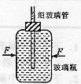
C．收集幸存者发出的多种生命信息
图6
D．分别收集幸存者发出的某一种生命信息
12．某物理兴趣小组的同学设计了如图6所示的实验装置，当用力挤压装满水的玻璃瓶时，会看到细玻璃管内的水面明显上升，这是利用细玻璃管内水面的变化来放大玻璃瓶的微小形变。下列做法中也用到这种放大思想的是
A．用磁感线来描述磁体的磁场[来源:学§科§网Z§X§X§K]
B．将发声的音叉靠近乒乓球，通过乒乓球被弹开说明音叉在振动
C．在研究电阻的串联时，为了使研究更方便，我们通常用一个电阻来替代多个电阻
D．在探究电阻中的电流跟其两端电压的关系时，保持电阻不变来研究电流和电压的关系
第二部分 非选择题（共64分）
注意事项：
用黑色字迹的钢笔或签字笔把答案直接写在答题卡各题目指定区域内的相应位置上（作图可用2B铅笔）。在本试卷上作答无效。
二、填空题（每空1分，共16分）
13．一个篮球从空中自由下落到地面的过程中，它的动能不断 ，势能不断 ，机械能的总量 (选填“增加”、“减少”或“不变”)。
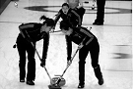
14．图7是我国选手在第24届世界大学生冬运会女子冰壶比赛中夺冠的一个场景。比赛时两名队员在冰壶前方“刷冰”，是通过 的方式改变冰的内能，使表面的冰 (填物态变化名称)成薄薄的一层水，这样就能够减小冰壶与冰面之间的 ，使冰壶按照运动员预计的运动快慢和方向运动。[来源:Zxxk.Com]
图7
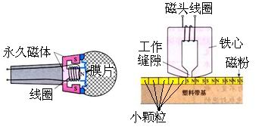
15．（1）当你唱卡拉OK时，要用到话筒（如图8甲），当你对着话筒唱歌时，声音使膜片及与之相连的线圈在磁场中___________，因此线圈随着变化的声音产生______ ___ __；此过程__ _ _ 能转化为___ __能。
图8
乙
甲

（2）录音机录音时，声音转化为变化的电流通过录音磁头时（如图8乙），磁头产生变化的________，使磁带上带有磁性材料的小颗粒被________，此过程磁粉记录了声音的信息。
16．在解决物理问题的过程中，我们常常会用到一些隐含的已知条件。
（1）将用电器接到家庭电路中。隐含条件:家庭电路的电压为 ；
（2）在1标准大气压下，把水烧开。隐含条件:开水的温度为 ；
（3）利用激光测月球距地球的距离。
隐含条件:光在真空中传播的速度为 ；
（4）给遥控器换上两节新的干电池。隐含条件:电源电压为 。

三、作图题（每小题3分，共9分）
17．（1）图9表示在空中飞行的足球，画出它所受重力的示意图。（1分）
（2）自行车尾灯的结构如图10所示，夜晚，当有光照射到尾灯时可起到明显警示作用。试画出图中一条光线的反射光线（要求保留必要的辅助线）。（2分）
图10
图9
v

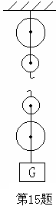
图12

8．（1）如图11所示，人的手臂相当于一个杠杆，它的支点在O点。请画出图中铅球对手的作用力F的力臂L。（1分）
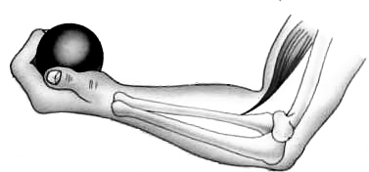
（2）利用图12中的滑轮组，用200N向下的拉力将重为800N的物体匀速提升到高处(绳、滑轮的自重及摩擦不计)，请画出滑轮组绳的绕法。（2分）
图11
O
F

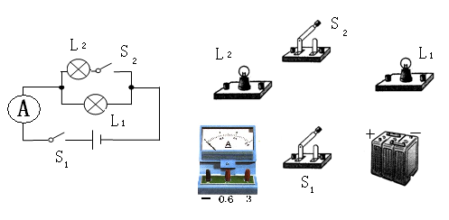
19．根据图13所示的电路图，用笔画线代替导线，连接实物电路 (图14)。
图13
图14

四、计算题（第20题7分，第21题8分，共15分）

20．“海宝”是2010年世博会的吉祥物，其形象如图15所示。在点缀上海街头的各种“海宝”中，有一座“海宝”（材质均匀、实心）的质量为3.0×10³kg，密度为1.5×10³kg/m³，与水平地面的接触面积为1m²，求其
图15
（1）体积V；
（2）重力大小G；
（3）对地面的压强p。

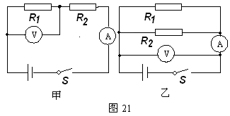
21．用同一套器材分别接成如图16所示的两个电路，电源电压保持不变。在甲图中，闭合开关S，电压表示数为4V，电流表示数为0.4A；在乙图中，闭合开关S，电压表示数为6V。求：
图16
（1）R₁ 、R₂的阻值；
（2）乙图中电流表的示数。

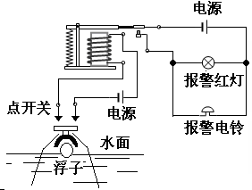
图17

五、问答题（共5分）
22．图17是一种防汛报警器原理简图，试说明这种水位报警器的工作原理。

六、实验与探究题（第23题5分，第24题7分，第25题7分，共19分）
23．小刚利用一个烧杯、天平和水，测量一个不规则小石块的密度。请将他的步骤补充完整。
（1）把托盘天平放在水平台上，将标尺上的游码移到 处，调节天平的平衡螺母，使天平平衡。
（2）用天平测量小石块的质量，天平平衡时，右盘中的砝码和标尺上的游码如图18所示，则小石块的质量为 g。
（3）如图19所示，A.往烧杯中加入适量的水，把小石块浸没，在水面到达的位置做上标记；B.取出小石块，测得烧杯和水的总质量为122g；C.往烧杯中加水，直到 ，再测出此时烧杯和水的总质量为142g。
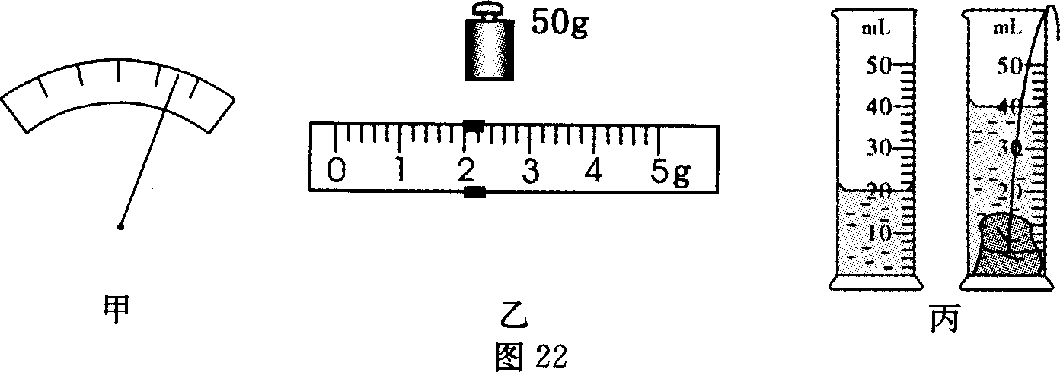
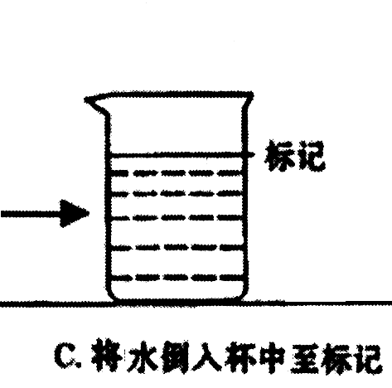
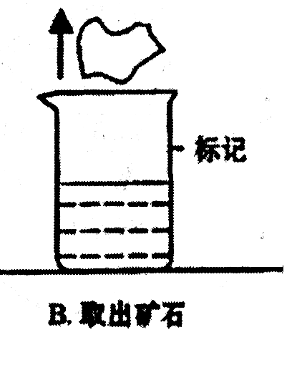
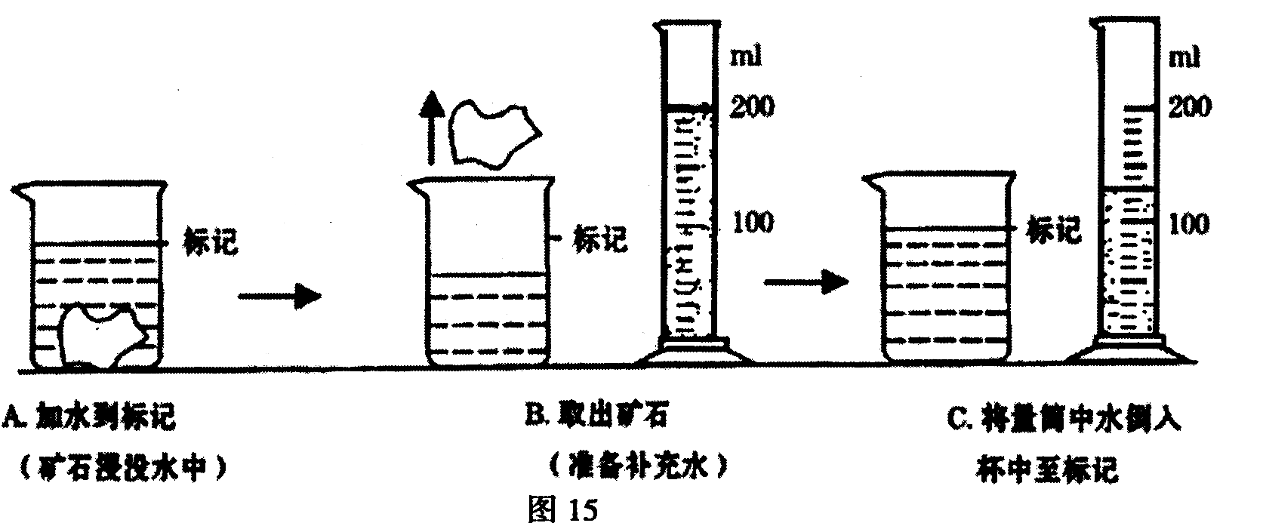
图18
A.加水到标记 B.取出小石块 C. 将水加倒入杯中
图19

（4）计算出小石块的体积为 cm³。
（5）用密度公式计算出小石块的密度为 kg/m³。
24．小丽做测量小灯泡电功率的实验（小灯泡标有“2.5V”字样）。
（1）如图20甲所示，小丽所接的实验电路存在连接错误，但只需改动一根导线，即可使电路连接正确。请你在应改动的导线上打“×”，并用笔画线代替导线画出正确的接法。（2分）
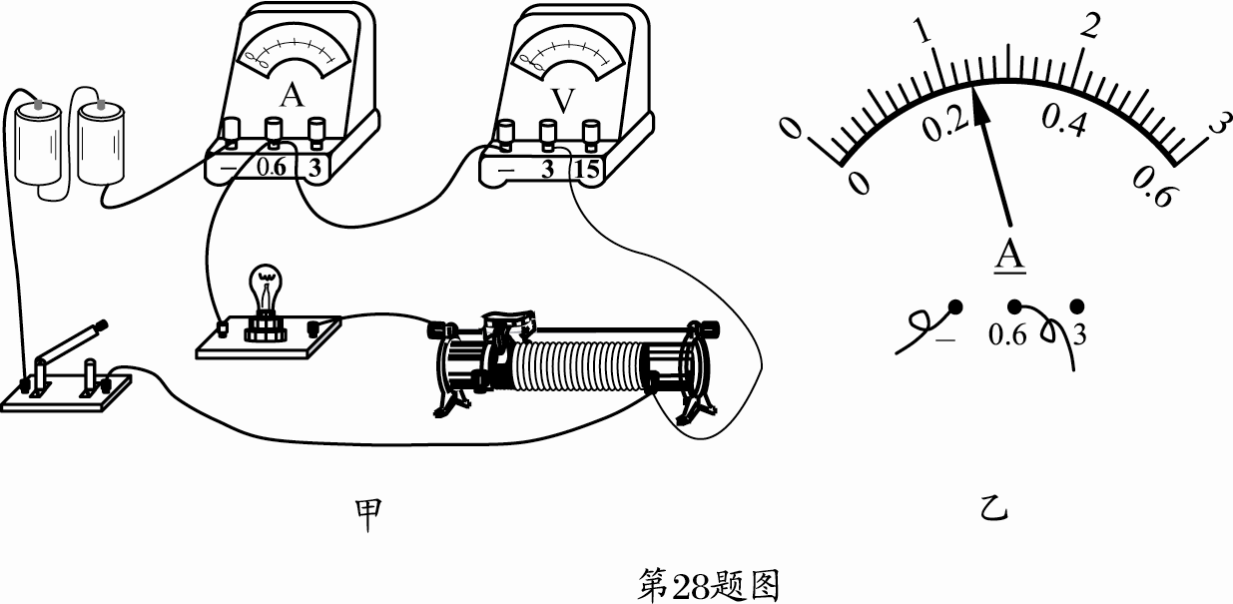
[来源:Z*xx*k.Com]
图20

（2）电路连接正确后，闭合开关，发现小灯泡不亮，但电流表有示数。接下来应进行的操作是 。（2分）
A．更换小灯泡
B．检查电路是否断路
C．移动滑动变阻器滑片，观察小灯泡是否发光
（3）实验过程中，当电压表示数为 V时，小灯泡达到额定功率，此时电流表的示数如图20乙所示，其值为 A，小灯泡的额定功率为 W。（3分）

25．某科学实验小组利用注射器、弹簧测力计、刻度尺等器材测量大气压强的值，实验步骤如下：
（1）把注射器的活塞推至注射器筒的底端，然后用橡皮帽堵住注射器的小孔，这样做的目的是 。（1分）
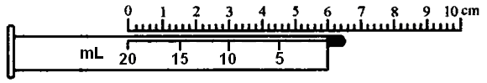
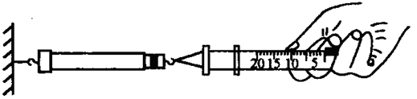
（2）如图21所示，用细尼龙绳拴住注射器活塞的颈部，使绳的另一端与弹簧测力计的挂钩相连，然后水平向右慢慢拉动注射器筒，当注射器中的活塞刚被拉动时，记下弹簧测力计的示数为29.9 N。
图22
图21
（3）如图22所示，用刻度尺测出注射器全部刻度的长度为 cm，计算出活塞的横截面积为 cm²。（2分）
（4）计算得到大气压强的数值为 Pa。（2分）
（5）同学们发现实验误差较大，请分析，该实验过程中导致误差的因素有（请写出两条）（2分）
① ；
② 。
2010年萝岗区初中毕业班综合测试（一）
物理参考答案及评分标准

一、选择题（每小题3分，共36分）
每小题给出的四个选项中，只有一个选项是正确的。
题号 | 1 | 2 | 3 | 4 | 5 | 6 | 7 | 8 | 9 | 10 | 11 | 12
答案 | B | C | D | A | A | C | B | C | A | D | D | B
二、填空题（每空1分，共16分）
13．增加，减少，减少
14．做功，熔化，摩擦
15. (1)振动（运动），（强弱、方向）变化的电流，机械，电。(2)磁场，磁化
16．（1）220V （2）100℃ （3）3×10⁸m/s （4）3V。
三、作图题（每小题3分，共9分）
17．（1） （2）
图9
v
G
图10

17．评分标准：（1）1分。方向错误0分，力无箭头0分，无字母不扣分。
（2）2分。光线无箭头0分，出射光线与入射光线不平行0分，没有法线0分。
F
图12

18．（1） （2）
F

L
O

18．评分标准：（1）1分。力臂用双箭头或大括号均可，无字母不扣分。
（2）2分。力无箭头扣1分，无字母不扣分。

19．评分标准：3分。断线0分，线交叉0分，两个量程均给分。
图14

四、计算题（第20题7分，第21题8分，共15分）
20．解：（1）V＝m/ρ (1分)＝3.0×10³kg/（1.5×10³ kg/m³）＝2m³(1分)
（1）G＝mg(1分)＝3.0×10³kg×9.8N/kg＝2.94×10⁴N(1分)
（3）p＝F/S (1分)＝G/S (1分)＝2.94×10⁴N/（1m²）＝2.94×10⁴Pa(1分)
21．解：（1）由甲图电表的读数可知U₁=4V，I=0.4A，根据欧姆定律I=U/R (1分) ，可得
R₁=U₁/I=4V/(0.4A)=10Ω (1分)
由乙图电压表的读数可知电源电压为U=6V (1分)
故U₂=U-U₁=6V-4V=2V (1分)
R₂=U₂/I=2V/(0.4A)=5Ω (1分)
（2）在乙图中I₁=U/R₁=6V/(10Ω)=0.6A(1分)
I₂=U/R₂=6V/(5Ω)=1.2A(1分)
I=I₁+I₂=0.6A+1.2A=1.8A (1分)
五、问答题（共5分）
22.答：当水面超过警戒水位时，浮子将上升使点开关接通（2分），电流通过线圈使铁芯磁化而吸住衔铁，使右边工作电路接通（2分），报警红灯亮，报警电铃响而报警。（1分）
六、实验与探究题（第23题5分，第24题7分，第25题7分，共19分）
23．（1）（左端）零刻线；（2）52；（3）水面与标记相平；（4）20；（5）2.6×10³（各1分）[来源:学科网]
24. （1）如下图所示（2分）（2）C （2分）（3）2.5，0.24，0.6 （各1分）

25．（1）排尽注射器内的空气；（3）6.00，3.33；（4）8.97×10⁴；（5）①空气没有排尽 ②注射器筒壁与活塞之间有摩擦。

